Intitulé de l’item (ou des items) évalué(s)
Compétences  Domaines du  programme | Rechercher, extraire et organiser l’information utile | Réaliser, manipuler, mesurer, calculer, appliquer des consignes | Raisonner, argumenter, pratiquer une démarche expérimentale ou technologique, démontrer | Présenter la démarche suivie, les résultats obtenus, communiquer à l’aide d’un langage adapté
Organisation et gestion de données
Nombres et calculs
Géométrie
Grandeurs et mesures

Énoncé de la situation d’évaluation
Le jardin de Pierre a la forme d'un trapèze rectangle ABCD dont une représentation est donnée par la figure ci-dessous :
30 m
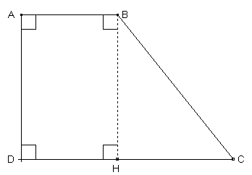

40 m
La figure n'est pas à l'échelle.
65 m

- Pierre décide de clôturer ce jardin. Pour cela, il achète 185 m de grillage.
Aura-t-il assez de grillage ? Justifier.
- Calculer l'aire du jardin.
- Plus tard, Pierre souhaite agrandir son jardin en offrant à son voisin de lui acheter une parcelle de 570 m2 .
Si ce voisin accepte l'offre, quel sera le pourcentage d'augmentation de la superficie du jardin de Pierre ?

Critères de réussite (le minimum attendu de l’élève pour une validation positive)
Théorème de Pythagore (question 1).
Réponse correctement formulée (question 1).
Calcul d'une aire.
Calcul d'un pourcentage.

Commentaires des auteurs
Travail individuel à l'occasion d'une séance d'exercices en classe . Apporter une aide, au besoin, pour la
question 1 (comment calculer BC).
Commentaires du groupe de relecture
Evaluation qui rentre dans les critères mais qui manque de contexte réel.
Exercice qui ne permet pas d’évaluer le calcul du pourcentage si l’aire n’a pas été trouvée.

